

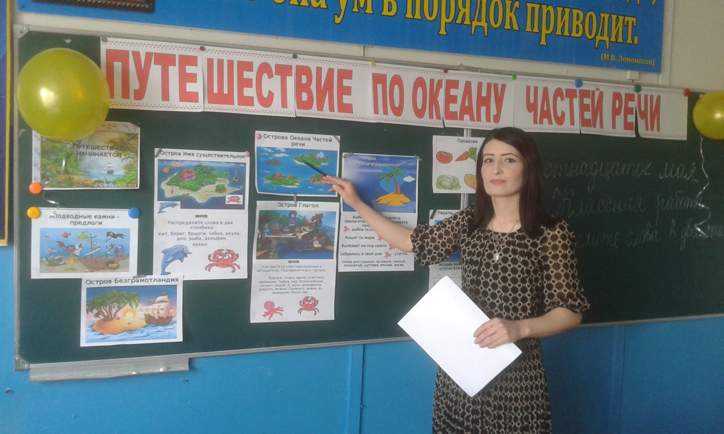

**Цель**: - Обобщить знания учащихся о частях речи (имя существительное, имя прилагательное,

глагол, предлог);

* развивать ум, сообразительность, логическое мышление;
* обогащать словарный запас;
* воспитывать чувство взаимовыручки.

**ХОД УРОКА**

**I**. **Организационный момент**.

Когда человек улыбается, у него работает 18 мышц лица, когда хмурится – 43 мышцы, т.е. на 25 мышц больше.

- Что полезнее: хмуриться или улыбаться?

- Давайте улыбнёмся друг другу и нашим гостям и начнём работу.

Все ль на месте?

Все ль в порядке?

Ручка, книжка и тетрадка?

Все ль внимательно глядят?

Каждый хочет получать

Только лишь отметку «пять»!

- Ребята, у нас с вами сегодня необычный урок русского языка.

- Давайте запишем число. 4 февраля. Классная работа. Кстати, сегодня всемирный день борьбы с раковыми заболеваниями.

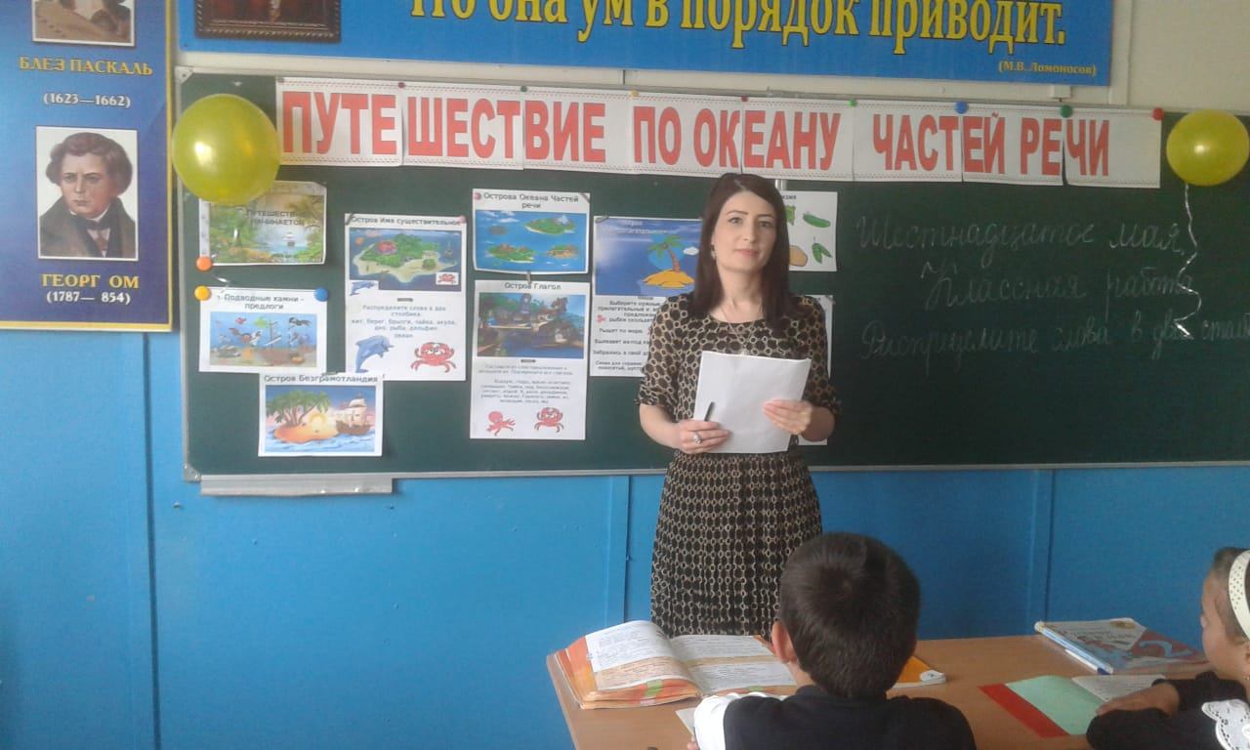

**II.** **Постановка задачи урока**.

* Сегодня мы отправляемся на корабле в путешествие по островам Океана Частей речи. Во время нашего путешествия мы встретимся с правилами русского языка и докажем, что мы эти правила знаем и умеем ими пользоваться.
* *А каким должен быть мореплаватель?*

**III.** **Чистописание**.

* Перед тем, как отправиться в путь, надо размяться.
* Сегодня наша разминка будет следующая:

*Мм мор*

* На второй строчке запишите однокоренное слово с корнем *–мор-*

*(море, моряк, морской)*

* Выделите корень.
* Почему эти слова называются однокоренными?
* Как еще мы можем назвать?

**IV.** **Подготовка к плаванию. Лексико-орфографическая работа**.

* Итак, в путь!
* Отправляясь в путешествие, мореплаватели запасаются провизией (т.е. продуктами), в том числе овощами. А вот какие овощи мы возьмем с собой, попробуйте отгадать?

**Загадки.**

1. Про этот овощ сложена загадка: «Красная девица сидит в темнице, люди в руки брали, косы отрывали».
2. Огородное растение с крупными семенами – горошинами.
3. Название этого овоща произошло от латинского слова капут, что значит «голова».
4. Этот овощ получил свое название «агурос» за то, что в отличие от других овощей его едят неспелым.
5. Этот овощ завезен был к нам из Южной Америки. Клубни его похожи на гриб трюфель; как и трюфель, они растут в земле.

Словарь: *морковь, горох, капуста, огурец, картофель*.

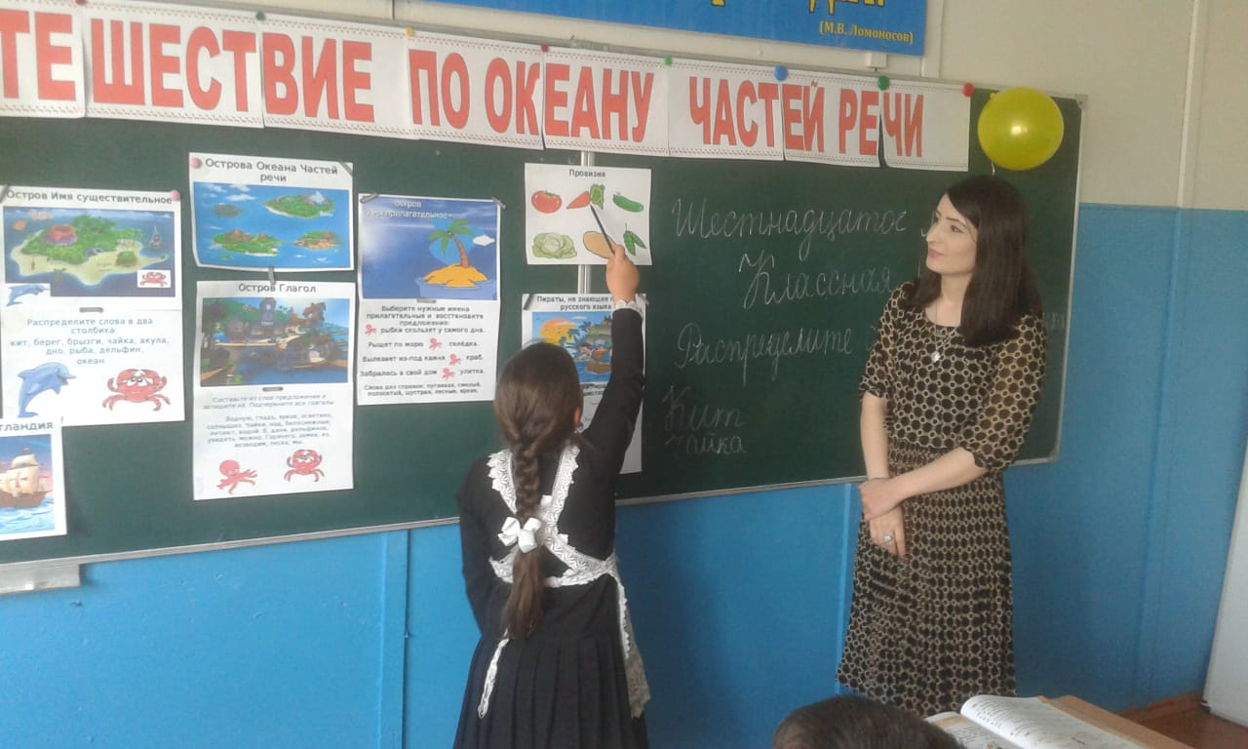

**V.** **Проверка домашнего задания**.

* Мы отправляемся в путь. Вы знаете, что каждый мореплаватель заранее очень серьезно готовится к путешествию. Вот я сейчас и проверю, как вы дома подготовились к нему. Что вам было задано на дом?

*(повторить правила о частях речи).*

* Какие части речи вы знаете?

*(ответы детей)*

**VI. На острове Имени существительного.**

* Мы в Океане частей речи, приближаемся к острову Имя существительное. Что вы знаете об имени существительном?
* На этом острове живут два добродушных веселых дельфина. Одного из них зовут Кто?, а другого Что?
* Эти дельфины очень любознательные. Они хотят узнать как можно больше имен существительных.
* Поможем им?

**Упражнение 1**

* **Распределите имена существительные в два столбика.**

На доске и в тетради.

Кто? Что?

Кит, берег, брызги, чайка, дно, акула, волны, рыба, дельфин, океан.

* Как называют имена существительные, которые отвечают на вопрос Кто?
* Что обозначают имя существительное?
* Как называют имена существительные, которые отвечают на вопрос Что?
* Я думаю, что дельфины остались довольны нашей работой.
* Как пишутся их имена?
* Почему?

**VII. На острове Имя прилагательное.**

* Плавание продолжается. На нашем пути остров Имя прилагательное.
* Но вот беда! Некоторых жителей этого острова захватили в плен злые осьминоги. Освободить их нам помогут только наши знания.
* Что вы знаете об имени прилагательном?
* **Выберите нужные имена прилагательные и восстановите предложения:**

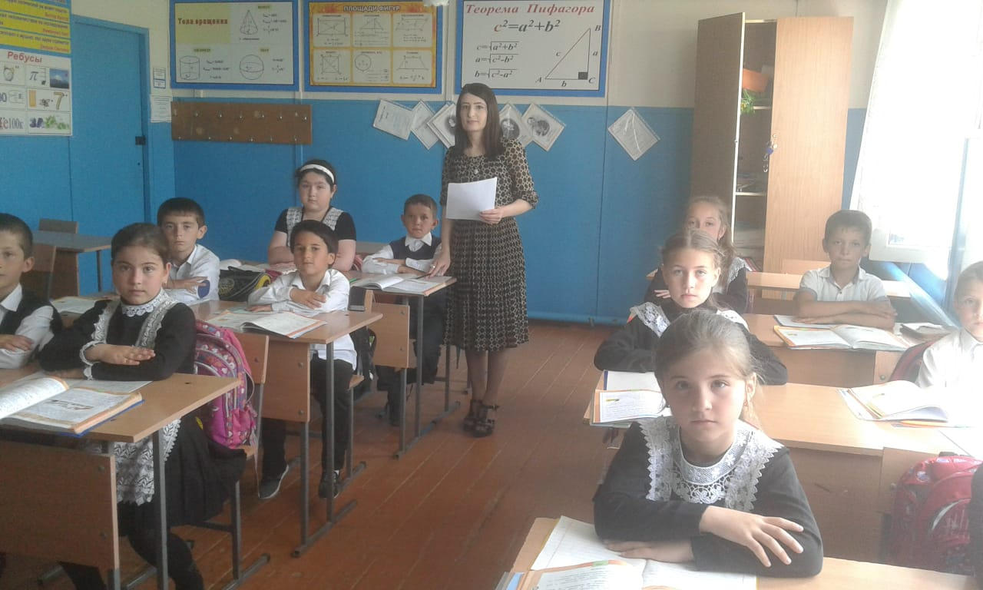

**Слова для справок**: пугливая, смелый, полосатый, шустрая, лесные, яркие.

Запись предложений комментирована:

*(Предложения записаны на доске с пропусками, на месте пропусков – осьминоги).*

**Упражнение 2**

…рыбки скользят у самого дна.

Рыщет по морю … селедка.

Вылезает из-под камня … краб.

* Подчеркните волнистой линией имена прилагательные.
* Проверяем.
* Что же такое имя прилагательное?

**ФИЗМИНУТКА**

**VIII. На острове Глагол.**

**Распознавание глаголов в тексте.**

* Смотрите, вот еще один остров!
* Я знаю, что жители этого острова очень часто забывают его название.
* Как он называется?
* Что вы знаете о глаголе?
* Задание:

Найдите в карточках у вас на партах глаголы и подчеркните двумя чертами.

* Проверяем.

**X. Подводные камни – предлоги.**

* В путешествии иногда бывает так, что в более мелких местах корабль может наткнуться на подводные камни.
* Эти камни в нашем океане называются … Как?
* Но чтобы этого не случилось с нашим кораблем, ответьте мне, что вы знаете о предлогах?
* В чем заключается главная работа предлогов?
* Обведите в кружочек зеленой ручкой в тексте предлоги.
* С какими словами они связаны?

**XI. Остров Безграмотландия.**

**Самостоятельная работа.**

* Побывав на всех островах, мы отправляемся домой, но на нашем пути очень коварный остров Безграмотландия.
* Здесь живут пираты, которые не знают правил русского языка.
* Они предлагают вам самостоятельно распределить части речи по столбикам.
* Вы должны быть очень внимательны, потому что пираты допустили ошибки.
* Подпишите листочки.
* Начинайте работу.

Исправь ошибки пиратов с **острова Безграмотландия.**

|  |  |  |  |
| --- | --- | --- | --- |
| Имя существительное | Имя прилагательное | Глагол | Предлог |
| Большая  Волна  Белая  Красивые | На  Набегает  Морской  Чайка | Водоросли  Над  Парит  Берег | Зеленеют  Раскинулся  Под  около |

**XII. Домашнее задание.**

* А вот дома я предлагаю вам самим придумать по пять слов каждой части речи и записать их в четырех столбиках.
* Слова должны быть на морскую тему (кроме предлогов).

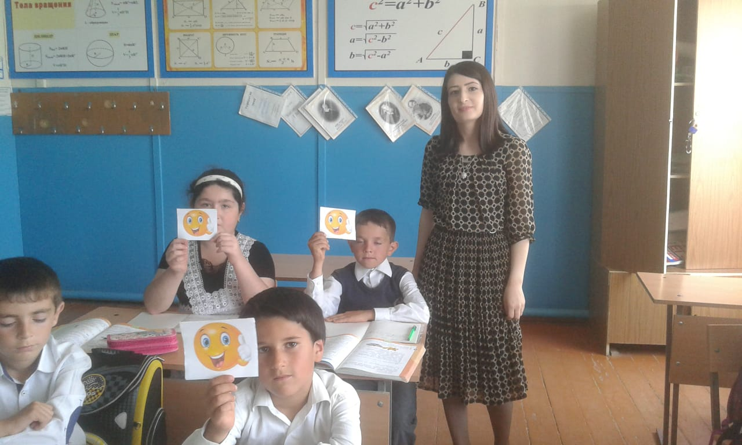

**XIII. Подведение итога урока.**

* Дорога домой проходит через узкий пролив. Огромные скалы, как океанические ворота, задают
* нам вопросы, ответив на которые, мы попадем домой.
* Какие части речи вы знаете?
* Что вы о них знаете?

Оценки за урок.

- УРОК ОКОНЧЕН.

